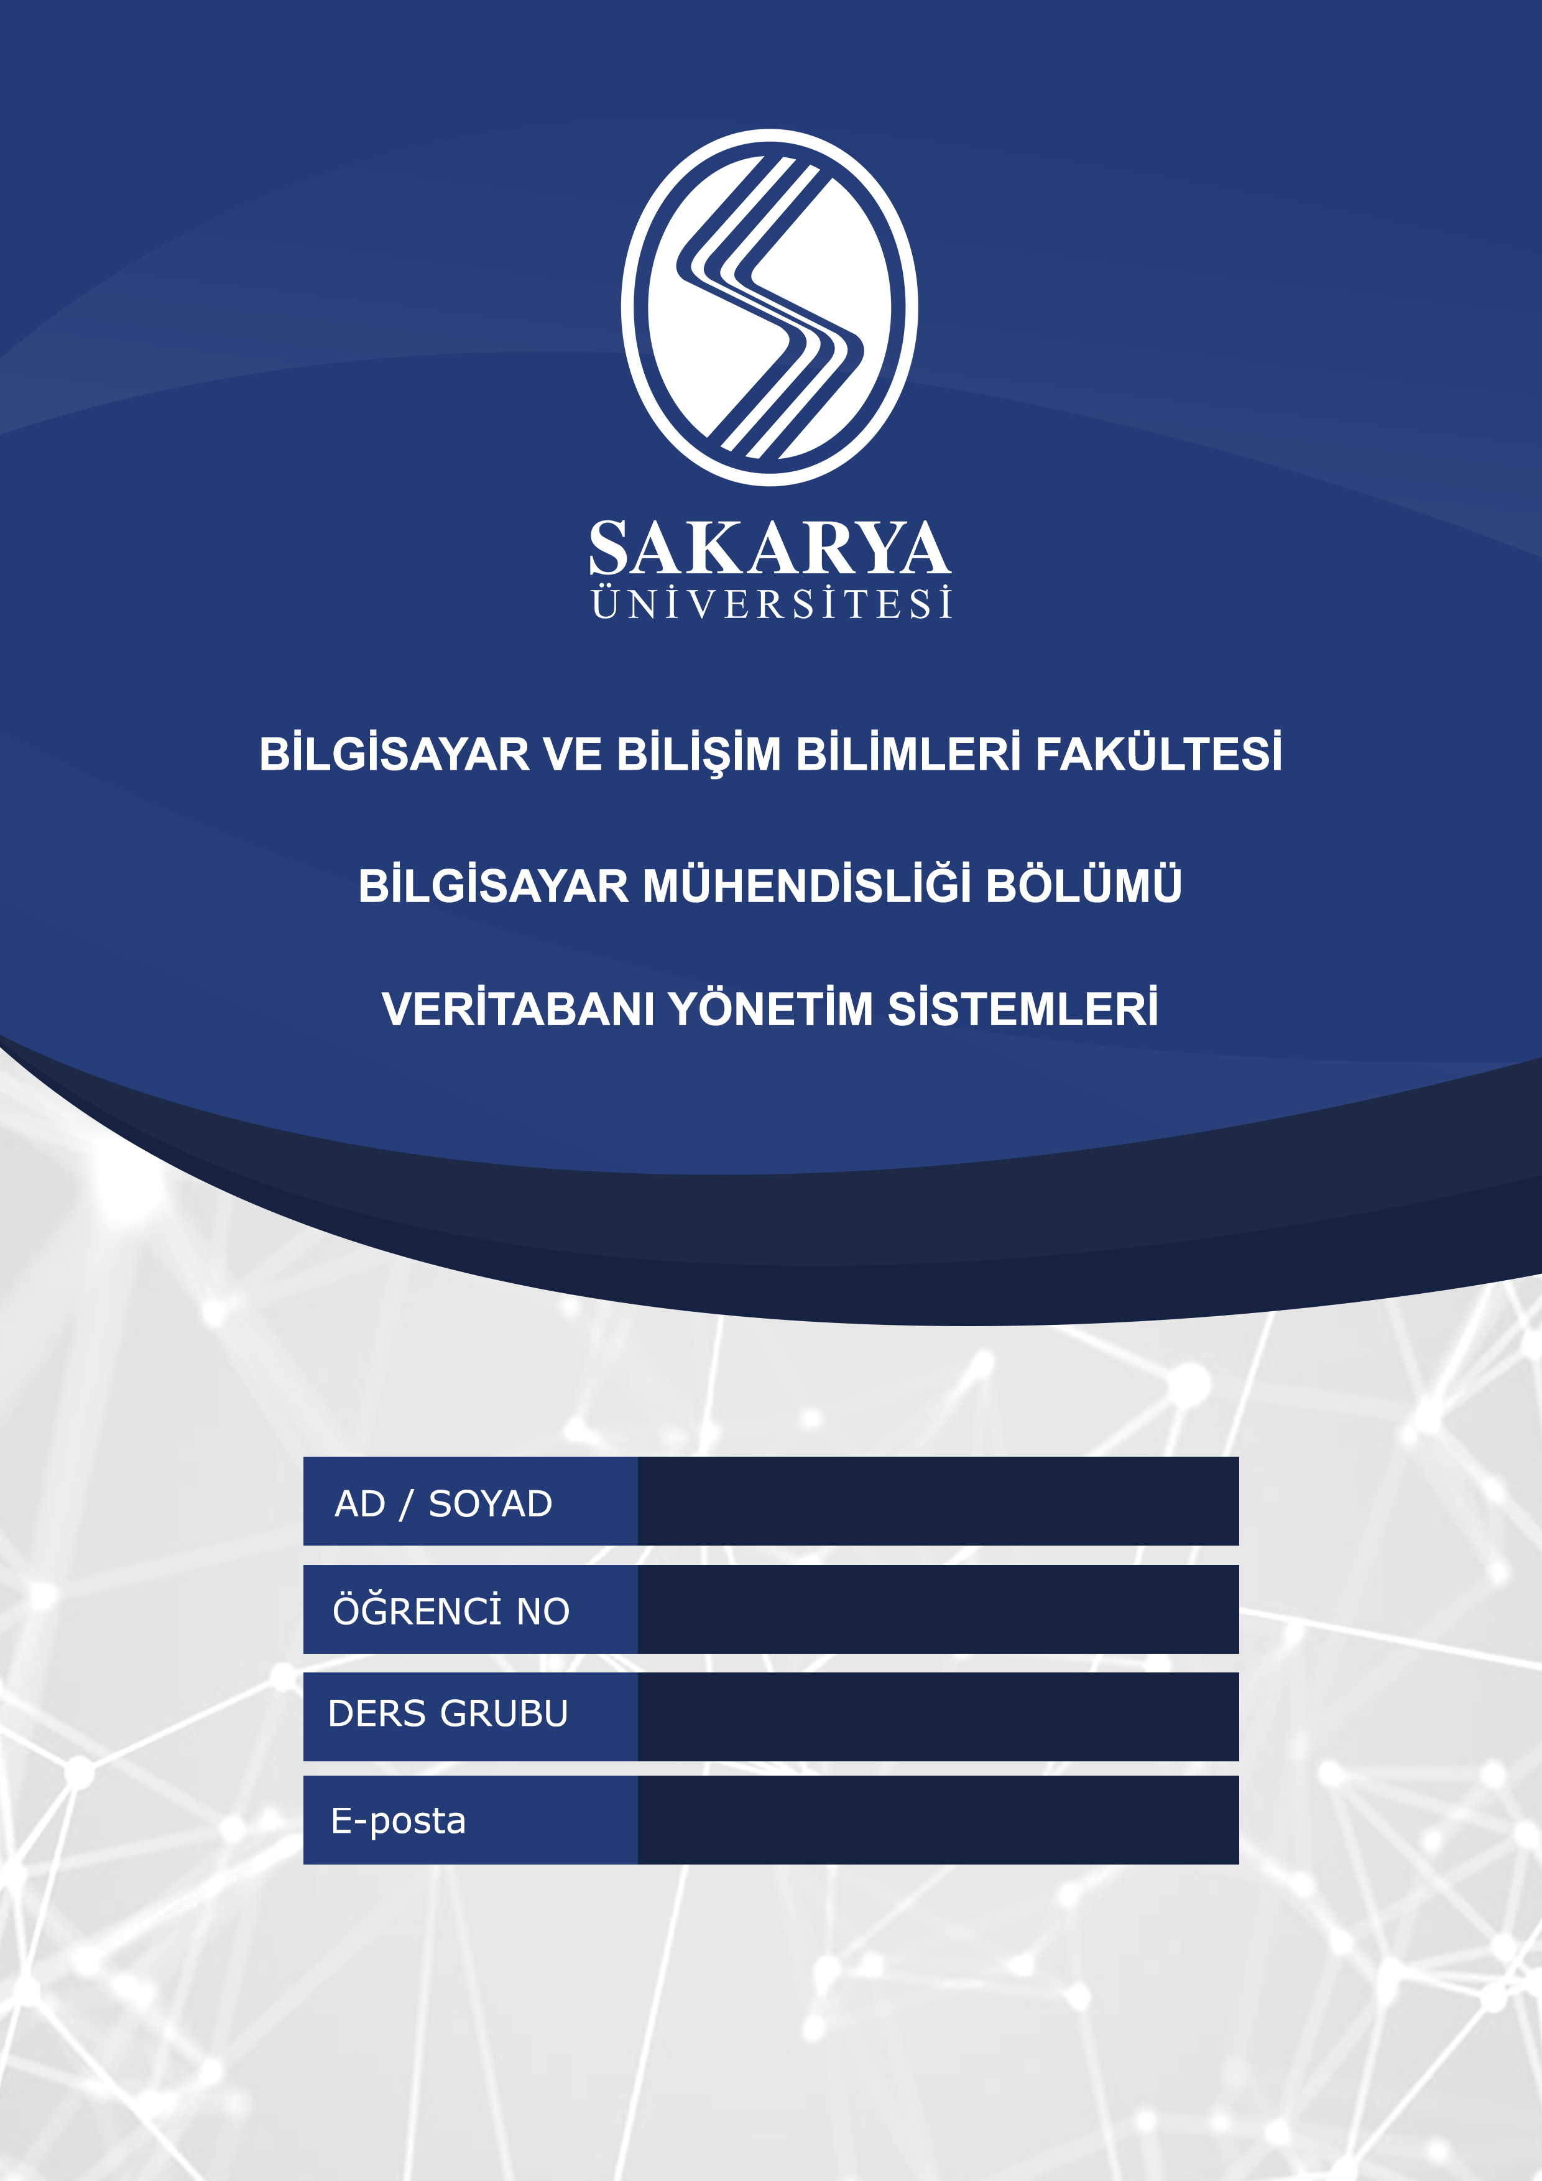

rayan.alheraki@ogr.sakarya.edu.tr

G171210556

3.Sınıf 2B

2019-2020

RAYAN ALHERAKI

**İŞ KURALLARI**

Her kullanıcının kullanıcı numarası, iletişim bilgileri (adres ,ülke, email ...) adı ,Soyadı ve dögüm Tarihi bilgileri mevcuttur.

Her sorunun soru numarası , başlığı , metni , tarihi . cevap sayısı , soru oyları ve görünümler sayısı bilgileri mevcuttur.

Her cevabın hangi soruya ait , cevap numarası , metni , cevap oyları ve görünümler sayısı bilgileri mevcuttur.

Her oy için bu oy hangi kullanıcıya ait, numarası, türü (negatif, pozitif), tipi (cevap oyusu , soru oyusu) ve tarihi bilgileri mevcuttur.

Her Badge'in numarası , tarihi , adi ve tipi(gold , silver , bronze)

Her bildirim için numarası , metni ve tarihi bilgileri mevcuttur.

Her Tag için tag'in numarası , adi ve soru sayısı bilgileri mevcuttur.

Bir kullanıcı hiç yada çok soru sorabilir,her Bir soru yalnızca bir kullanıcıya aittir.

Bir kullanıcı hiç yada çok cevap verebilir, her Bir cevap yalnızca bir soruya ve bir kullanıcıya aittir.

Bir kullanıcı hiç yada çok oylama yapabilir, her Bir oy yalnızca bir kullanıcıya ve bir soru yada cevaba aittir.

Bir oy yalnızca bir türe sahip olur, Bir türe ait hiçbir oy olmayabileceği gibi çok sayıda oyda olabilir.

Bir kullanıcı hiç yada çok "badge"ye sahip olabilir, her badge bir kullanıcıya aittir.

Bir badge yalnızca bir türe sahip olur, Bir türe ait hiçbir badge olmayabileceği gibi çok sayıda badge da olabilir.

Bir kullanıcı yalnızca bir iletişim bilgileriye sahip olur, bir iletişim bilgileri bir kullanıcıya ait olabilir.

Bir kullanıcı hiç yada çok sayıda resimleri olabilir, bir resim bir kullanıcıya ait olabilir.

Bir Soru hiç yada çok sayıda Tag'i olabilir. Bir Tag'de bir yada çok sayıda Soru kullanılabilir.

Bir kullanıcı hiç yada çok Favori yapabilir , bir favori yalnızca bir kullanıcıya aittir.

**ILIŞKISEL ŞEMAYI**

**Kullanci** (kullaniciID: int, kullaniciAdi: string, adSoyad: string, dogumTarihi:datetime, olusturmaTarihi: string).

**iletisimBIlgileri** (ID:integer, Email: string,Ulke, Adres :string ,telNo: string, WebsiteLinki: string, githubLinki: string, twitterLinki: string).

**Resim** (resimID:int , kullaniciID: int,konum:string).

**Soru** (soruID: int, baslik: string, metni: string, kullaniciID: int, soruTarihi: datetime, CevapSayisi: int, soruOysunucu: int, viewsSayaci: int, duznlemeTarihi: datetime).

**Cevap** (cevapID: int, soruID: int, cevabMetni: string, kullaniciID: int, CevabTarihi:datetime, cpDuzenlemeTarihi:datetime, viewsSayaci: int, CevapOySunucu: int).

**Oylar** (oyID: int, kullaniciID: int, oyTarihi:datetime, oyTipi).

**cevapOy** (oyID: int, cevapID: int).

**soruOy** (oyID: int, soruID: int).

**oyTuru** (oyTuruID: int, Turu: string).

**Tag** (tagID:int, tagAdi: string, tagTarihi: datetime, soruSayisi: int).

**SoruTag** (soruID:int, tagID: int).

**Favori** (favoriID:int, SoruID:int, kullaniciID:int).

**Badges** (badgeID:int, kullaniciID:int, badgeTarihi:datetime, badgeAdi: string, badgeTipiID:int).

**BadgeTipi** (badgeTipiID:int, tipAdi: string).

**Inbox** (bildirimID: int, soruID:int, bildirimTarihi:datetime, bildirimMetni: string, bildirimTipiID:int).

**bildirimTipi** (bildirimTipiID: int, tipAdi: string).